Пять картинок о мехмате, сделанные в фотошопе в сентябре 2021 года по воспоминаниям о 1966-1971 гг., которые тут же и приводятся

- 20210919. 3328х4626 px. 母校 — АЛЬМА-МАТЕР
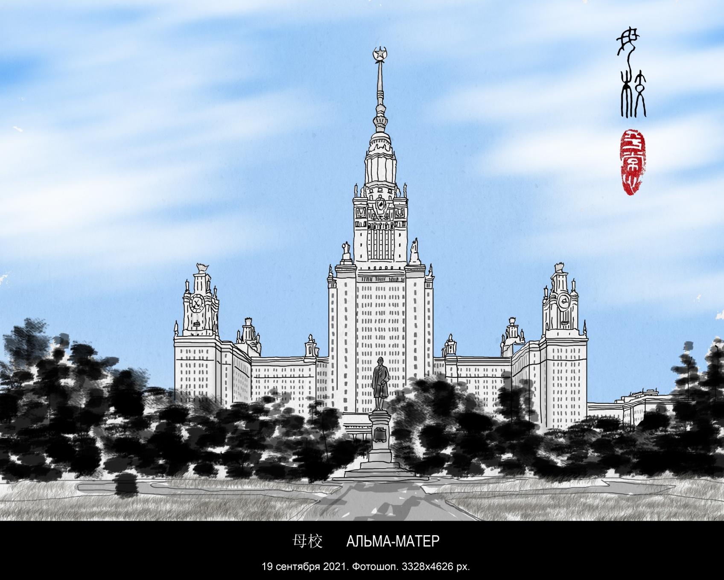

Лет шестьдесят назад, ещё в детстве, я срисовывал с маленькой открытки на полноразмерный ватманский лист здание МГУ им. М.В. Ломоносова на Ленинских горах. С помощью карандаша и линейки покрыл открытку сеткой с постоянным шагом, вычислил пропорцию и нанёс такую же сетку, но с большим шагом, на лист бумаги. Потом тщательно срисовывал. Получилось неплохо, но, конечно, тот лист не сохранился. Через пятнадцать лет я шёл к зданию МГУ поступать на мехмат. А когда поступил, часы на башнях высотки победно показывали новое время жизни. Сегодня прочитал книгу Владимира Сергеевича Попова-Равича «ЭТАЖИ МГУ», в которой встретил знакомые имена сокурсников и восторженные описания главного здания МГУ. Владимир Сергеевич окончил мехмат на 2 года раньше меня и, значит, мы наверняка пересекались в коридорах мехмата, но не были знакомы и друг друга не помнили. Книгу с дарственной надписью мне подарила его дочь, Елена (Elene Luke). С Леной мы познакомились на почве стихосложения сначала на Фейсбуке, она живёт в США, Южная Дакота. А 5 сентября, когда Лена была в Москве, мы встретились у нас дома. Сегодня, прочитав книгу, позвонил Владимиру Сергеевичу, и мы побеседовали о мехмате, общих знакомых, о жизни и (куда ж от этого) о ковиде, которым оба переболели: я легко, В.С. тяжело. А после разговора я, мучимый ностальгией, снова нарисовал здание МГУ, повторив свой детский подвиг уже в фотошопе.

- 20210920. 3328х4626 px. 学生布尔东诺夫参加维诺格拉多夫的考试 — Студент Бурдонов сдаёт экзамен Виноградову
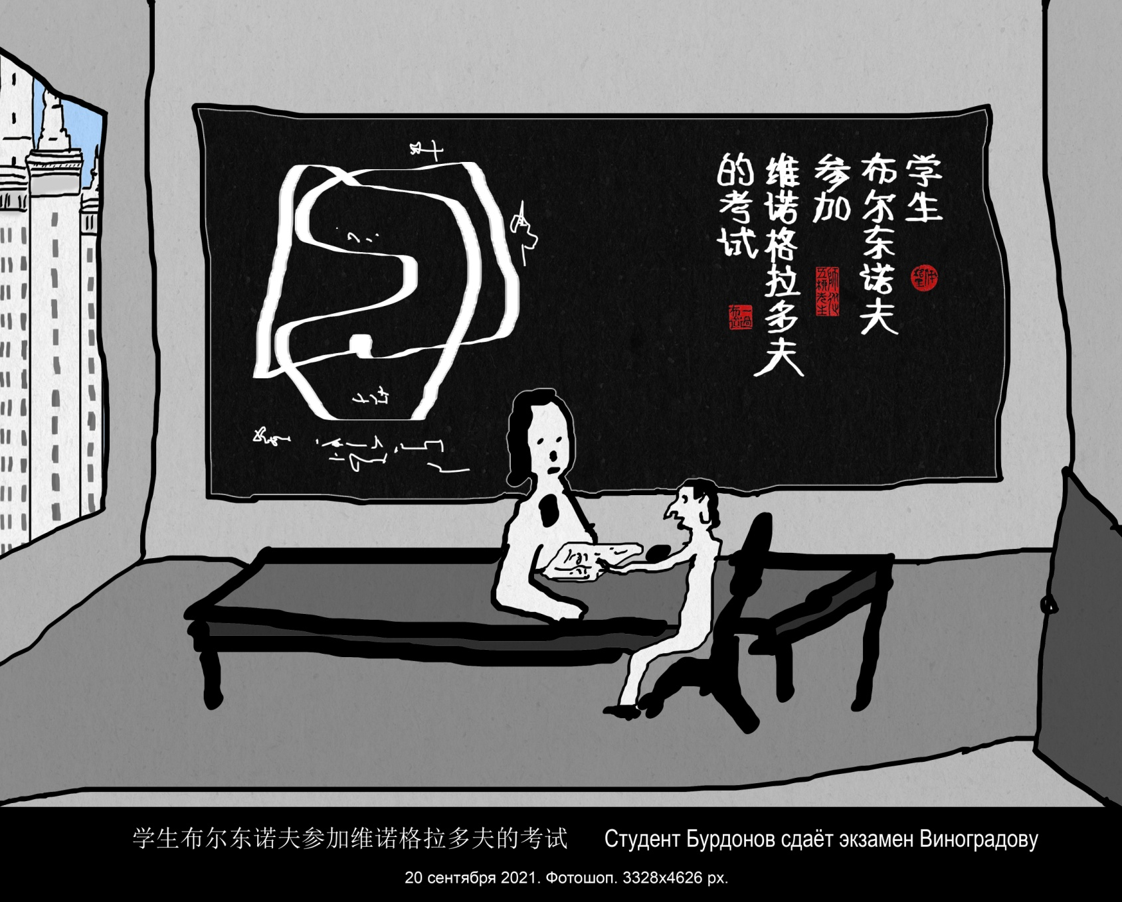

Поскольку Виноградовых много, поясняю:
Александр Михайлович Виноградов (18 февраля 1938 года, Новороссийск, СССР — 20 сентября 2019 года, Лиццано ин Бельведере, Италия) — русский и итальянский математик, работавший в области дифференциального исчисления над коммутативными алгебрами, алгебраической теории линейных дифференциальных операторов гомологической алгебры, дифференциальной геометрии и алгебраической топологии, механики и математической физики, геометрической теории нелинейных дифференциальный уравнений и вторичного дифференциального исчисления.
Отец, Михаил Иванович Виноградов (1908—1995) — учёный-гидравлик, мать, Ильза Александровна Фирер (1912—1990) — врач-терапевт. Прадедом А. М. Виноградова был Антон Зиновьевич Смагин (1859—1932?), крестьянин-самоучка, сельский просветитель и депутат Государственной думы Российской империи II созыва.
В 1955 А. М. Виноградов поступил на мехмат МГУ, окончил его в 1960 и в 1964 защитил кандидатскую диссертацию по алгебраической топологии. В 1965 году начал работать на кафедре Высшей геометрии и топологии мехмата, где работал до своего отъезда в Италию в 1990. Докторскую диссертацию защитил в 1984 в Институте математики Сибирского отделения АН СССР в Новосибирске. С 1993 по 2010 — профессор университета в г. Салерно (Италия).

На том экзамене было вот что.
У меня почему-то не оказалось конспектов лекций, и я готовился по учебнику, да только последние пару глав не успел прочитать. Кстати, это был единственный случай, когда я готовился к экзамену по учебнику. И один из вопросов как раз оказался из этих глав. Что-то мне удалось списать на самом экзамене, но всё равно я сильно «плавал». Виноградов это заметил, хотел поставить не то тройку, не то вообще неуд. Я попросил ещё меня чего-нибудь спросить. В общем, как-то я выкрутился, получил свою желанную четвёрку (или даже тройку). Но запомнил взгляд Виноградова: такой сожалеющий, не то презрительный, не то снисходительный. Этот взгляд говорил: «Ну, ладно уж, поставлю я тебе четвёрку (или всё же тройку), но выглядишь ты жалко».

- 20210920. 3328х4626 px. 学生布尔东诺夫参加教授克列伊尼斯的考试 — Студент Бурдонов сдаёт экзамен профессору Крейнису
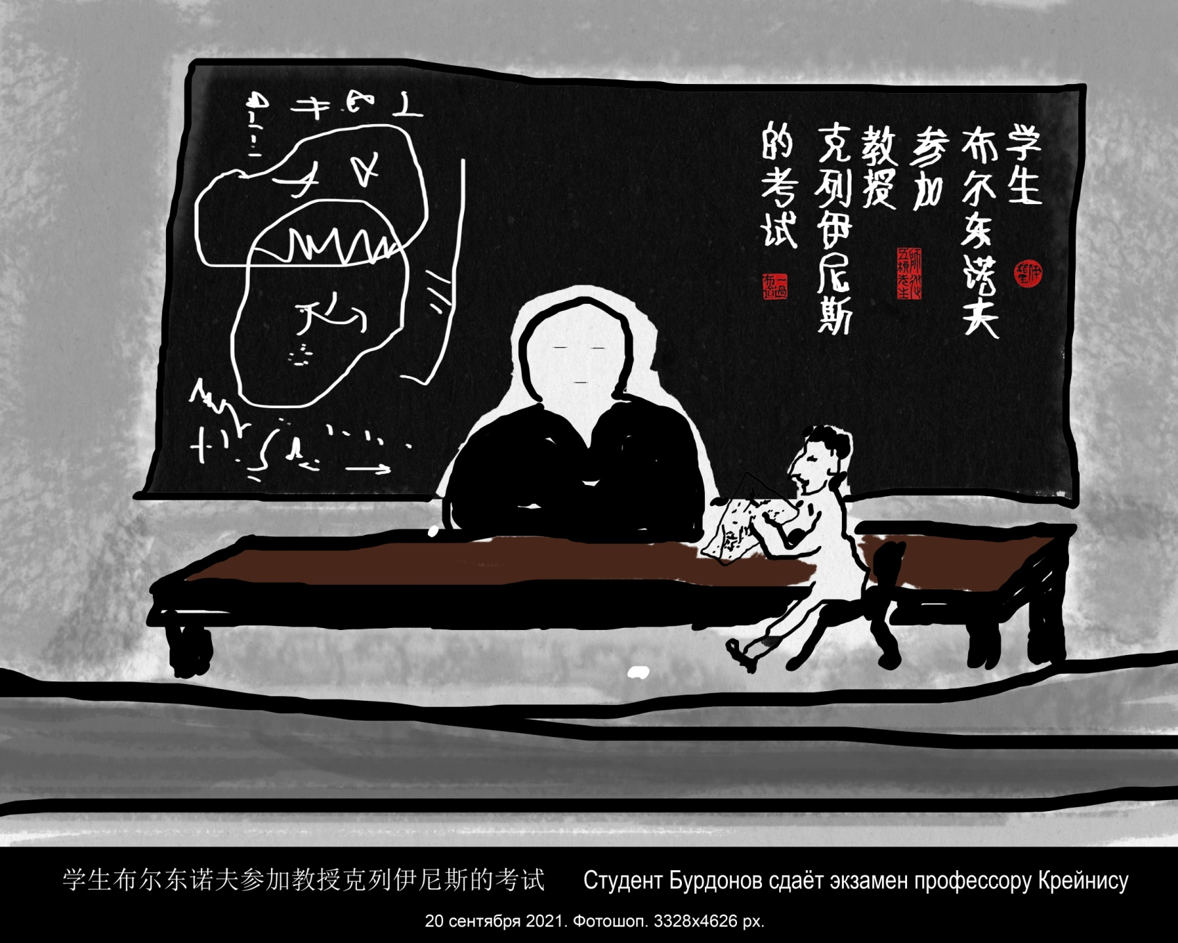
Марк Александрович Крейнис читал у нас математический анализ, трёхлетний курс. У него была своя собственная формальная система вывода теорем из аксиом. Нужно было знать наизусть доказательства, которые он давал на лекциях, потому что в книгах их было не найти. Там можно было найти другое доказательство, но тогда, во-первых, вы должны были уметь выводить все промежуточные результаты опять из аксиом, а это было, конечно, не под силу студентам, а, во-вторых, ваше доказательство должно было быть лучше (короче, изящнее и т.п.) доказательства Крейниса, что было практически невозможно, т.к. Крейнис «вылизывал» свои доказательства до последней «пылинки».
Я всего этого не знал поначалу и потому получил у Крейниса трояк за первый семестр. Потом я сдавал ему экзамен ещё через год или полгода. Ну, тут уж я был «вооружён» и получил отлично. «А кто это Вам тройку поставил прошлый раз? — спросил меня Марк Александрович. — Да вот Вы и поставили, — ответил я, — у меня доказательство было не как на лекциях».
На мехмате одно время ходила песня на мотив (да и на слова отчасти) «Раскинулось море широко». Там Крейнис как раз и поминался: «И Крейнис тобой недоволен».
Говорили, что это Крейнис рассчитывал броню танка Т-34. Но в нынешнем интернете я подтверждения этому не нашёл, вообще не нашёл ничего про расчёт брони этого танка.

- 20210920. 3328х4626 px. 学生布尔东诺夫参加院士庞特里亚金的考试 — Студент Бурдонов сдаёт экзамен академику Понтрягину
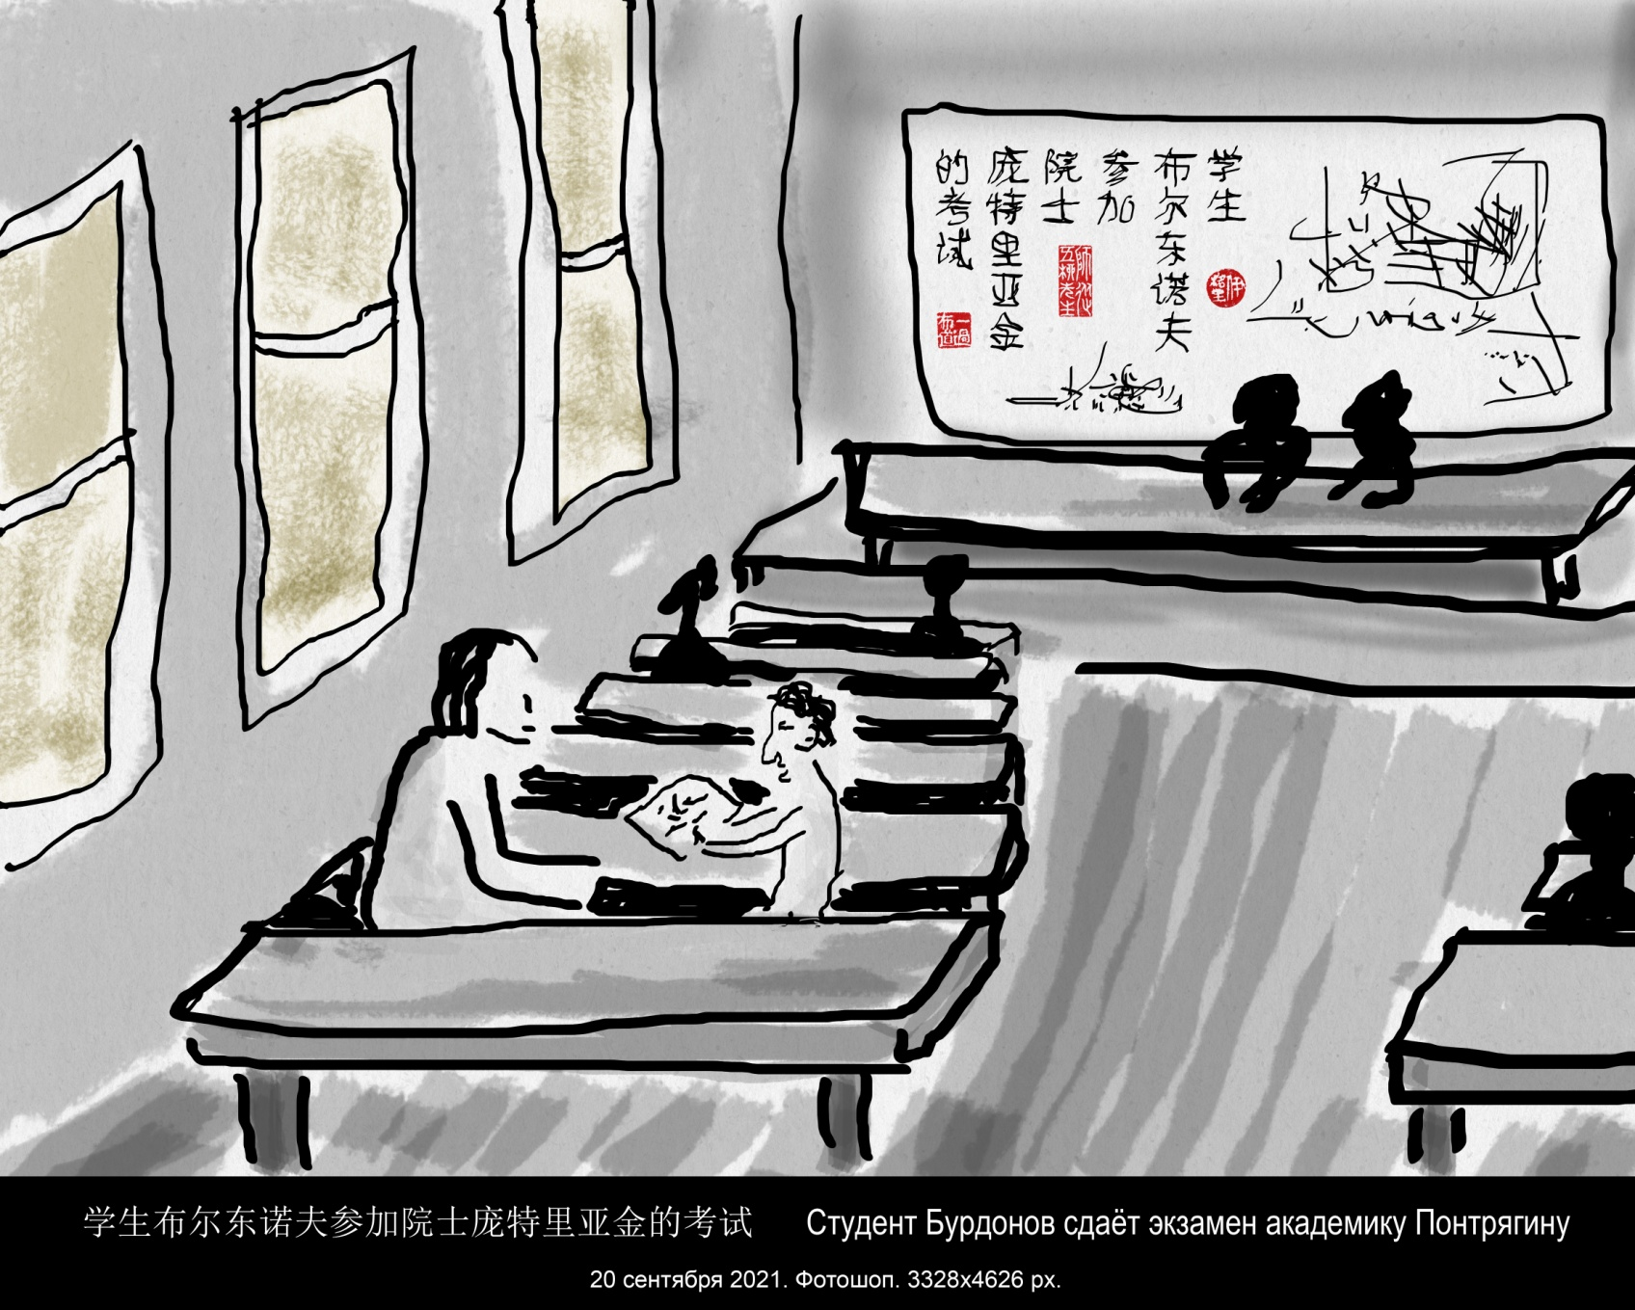
Удивительный человек. Он ведь потерял зрение в 14 лет. Но мало того, что окончил школу и мехмат МГУ, но и стал выдающимся математиком, академиком. Я уже смутно помню, как я сдавал ему экзамен, но что-то там такое было, что я мог получить тройку, но я попросил ещё меня поспрашивать или другую задачку решить, уже не помню. У меня осталось ощущение, что я как-то не вполне честно воспользовался его слепотой. Но сейчас мне кажется, что я зря переживал все эти годы. Вот вычитал о нём: «идёт лекция профессора Николая Николаевича Бухгольца, все слушают не очень внимательно, вдруг голос Понтрягина: „Профессор, вы ошиблись на чертеже!“ Оказывается, он, будучи слепым, „слышал“ расстановку букв на чертеже и понял, что там не всё в порядке».

- 20210920. 3328х4626 px. 大学生布尔东诺夫毕业答辩 — Студент Бурдонов защищает диплом. 马尔科夫院士责备未来的院士阿吉扬，批评他不该利用实无穷原理。 — Академик Марков укоряет будущего академика Адяна за то, что тот использует актуальную бесконечность.
\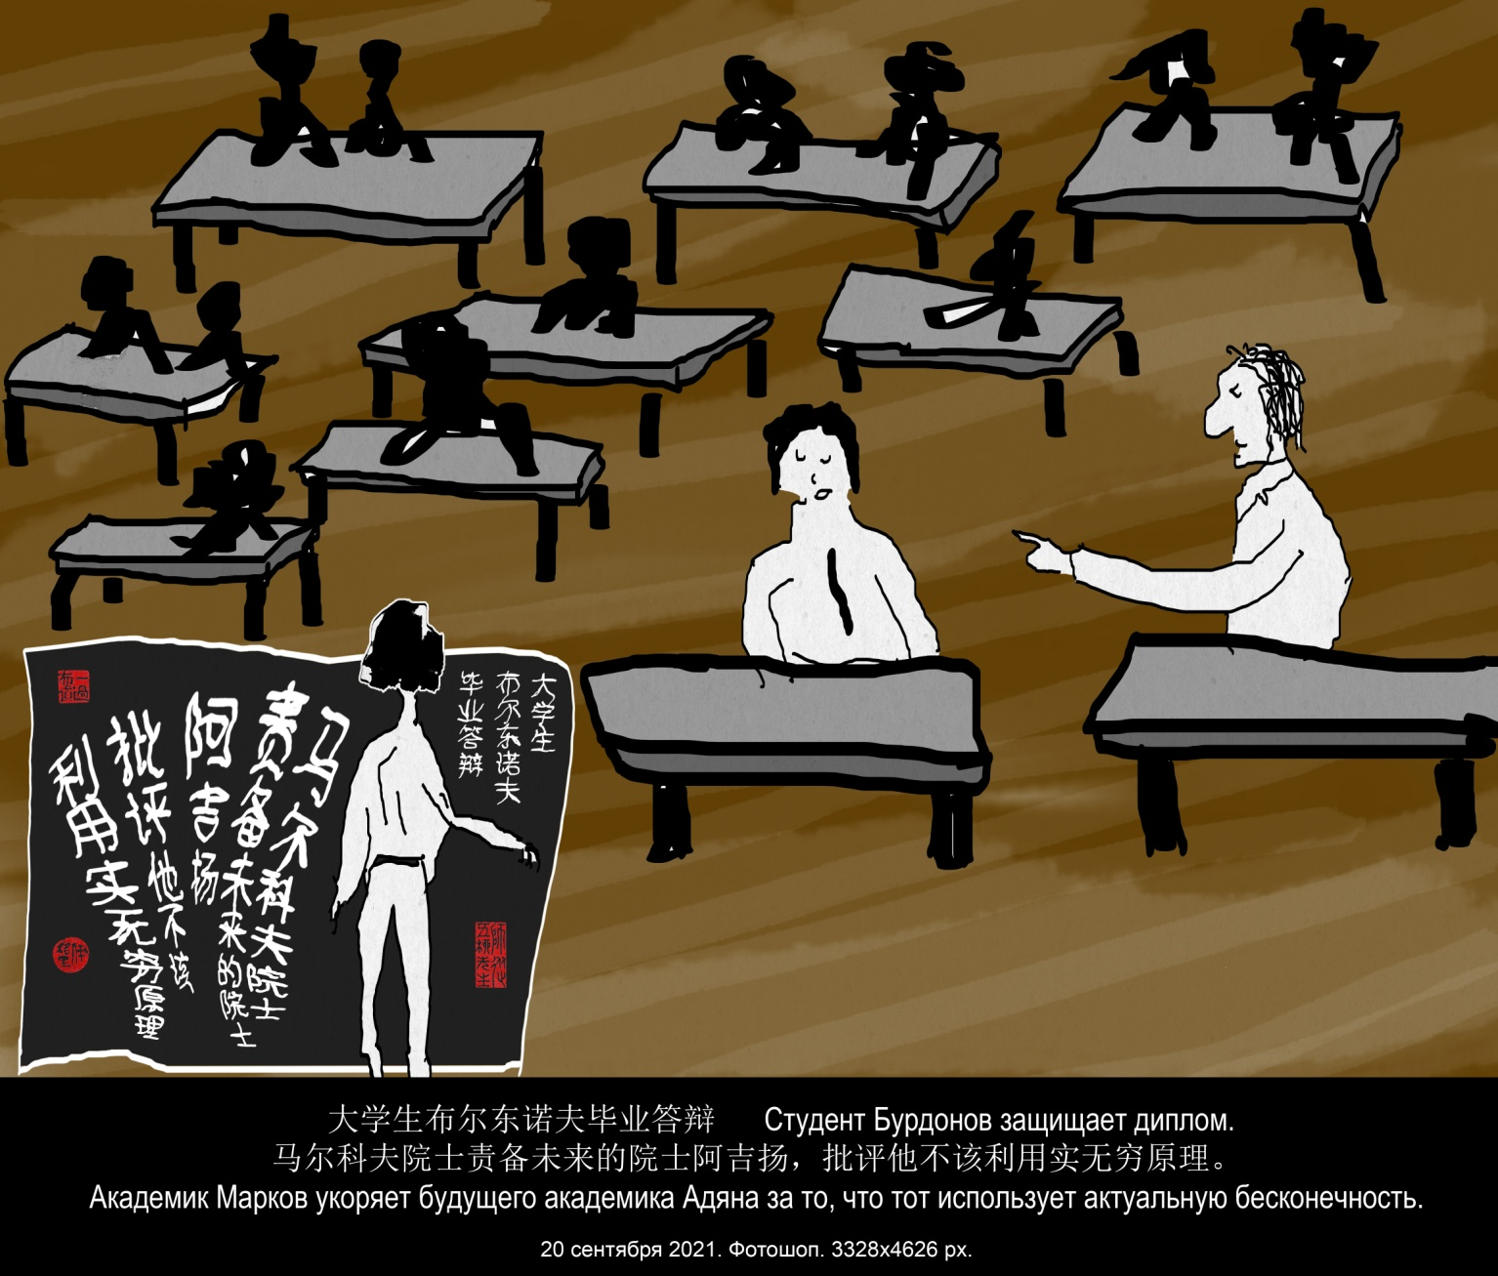
Самое смешное, что этот диалог Маркова с Адяном и правда был на защите дипломов. Даже как раз на моей защите, если память меня не подводит. Марков, как известно, был главой школы конструктивистов (разновидность интуиционизма), которые не признавали актуальную бесконечность. Он заведовал кафедрой математической логики.
А ещё смешнее то, что до мехмата, когда я ещё в школе учился, кто-то привёл меня к Маркову. Кажется, у него было кабинет в Стекловке. Убей бог, не помню по какому поводу, и о чём мы тогда говорили, разговор был короткий. Но я запомнил только сам факт разговора, но не его содержание. По этой причине, или по какой другой, но я на третьем курсе выбрал кафедру математической логики. Хотя специализировался там не по логике, а по теории графов, которая вместе со всеми алгоритмическими науками и дискретной математикой была причислена к этой кафедре.

